**Fældningsreaktioner - saltes opløselighed i vand**

­

**Formål:** At undersøge om salte er let- eller tungtopløselige i vand.

**Apparatur:** Små mikro-reagensglas i stativ. Spatler.

**Kemikalier: I.del ‑ 2 del.:**

Bly(II)nitrat, natriumsulfat, kaliumiodid, natriumphosphat,

calciumnitrat, (så vidt muligt som opløsninger i pippetteflasker ca. 0,1M). Sølvnitratopløsning (AgNO3) (ca. 0,1 M)

**Teori** Vi skal lave nogle forsøg, hvor vi på forhånd har opløst

de letopløselige salte i vand, og hældt dem på små pippetteflasker.

De to udgangsstoffer er valgt således, at der sker en fældningsreaktion ved sammenblandingen, dvs. der dannes et bundfald af et tungtopløseligt salt.

Vi ser først på et eksempel. Antag at vi skal

anvende følgende udgangsstoffer:

Bariumchlorid og natriumsulfat

De to stoffer opløses i vand, og opløsningerne hældes sammen. Derved får man en blanding, der

indeholder følgende ioner:

Ba2+ (aq) Cl- (aq) Na+ (aq) S042- (aq)

Vi kan se i tabel 8 fra Kemi 2000 C-niveau (vedhæftet) eller Tabel 4-4 KK1 s. 73, at Ba2+ og SO42- er

en tungtopløselig kombination. Disse to ioner

reagerer derfor i en fældningsreaktion:

Ba2+ (aq) + SO42-(aq) → BaSO4 (s)

Der dannes et bundfald af bariumsulfat, hvorimod

Na+ og Cl- bliver i opløsningen. Dette kaldes for ***ionreak­-***

***tionsskemaet.***

Man kan også skrive et reaktionsskema med **stofformler:**

BaCl2(aq) + Na2SO4(aq) → BaSO4(s) + 2NaCl (aq)

Når man skal skrive et reaktionsskema, skriver man

først de korrekte kemiske formler, hvorefter man

om nødvendigt afstemmer reaktionsskemaet ved at

sætte koefficienter foran formlerne.

Ark 4-2

**I. Del.** **Fældningsreaktioner.**

**Forsøgsbeskrivelse**

Der skal gennemføres 4 forsøg. Følgende udgangsstoffer anvendes:

1. Bly(II)nitrat og natriumsulfat.
2. Kaliumiodid og sølvnitrat
3. Bly(II)nitrat og kaliumiodid
4. Natriumphosphat og calciumnitrat

Tilsæt 5-10 dråber af hver af de 2 opløsninger som skal blandes sammen i et mikroreagensglas. (Må ikke fylde mere end 2/3 af glassets højde). Derefter hældes de to opløsninger sammen.

**Forsøgsresultater**

1. Formel for bly(II)nitrat: ______________________

Formel for natriumsulfat: _____________________

Hvad iagttages ?

2. Formel for kaliumiodid: ______________________

Formel for sølvnitrat: ________________________

Hvad iagttages ?

3. Formel for bly(II)nitrat: ______________________

Formel for kaliumiodid: ______________________

Hvad iagttages ?

4. Formel for natriumphophat: ___________________

Formel for calciumnitrat: _____________________

Hvad iagttages ?

Ark 4-3

**Behandling af resultater**

Der opskrives et **ionreaktionsskema** og et **reaktionsskema med stofformler** for alle de 4 fæld­ningsreaktioner. Husk at du blander to letopløselige salte sammen og får en fældningsreak­tion. Når du skal finde ud af hvilket af dine to "nye" salte, der er det tungtopløselige salt kan du benytte den regel at *alle salte, der indeholder K+ og Na+ er letopløselige salte.*

1.

Ionreaktionsskema:

Stofformelskema:

2.

Ionreaktionsskema:

Stofformelskema:

3.

Ionreaktionsskema:

Stofformelskema:

4.

Ionreaktionsskema:

Stofformelskema:

Skriv resultaterne ind omme i Tabel 1 (bagerst i vejledningen).

**Efterbehandling ‑ supplerende spørgsmål**

1. Ud fra resultaterne af alle de udførte forsøg udfyldes nedenstående skema, idet "bolle" betyder letopløsligt salt og "kryds" betyder tungtopløseligt salt. Sammenlign med Tabel 8 i Kemi 2000 C om det passer (se næste side). Indtegn de forsøg du har aflæst i bogen med en anden farve.

|  |  |  |  |  |  |  |
| --- | --- | --- | --- | --- | --- | --- |
|  | Na+ | K+ | Cu2+ | Ca2+ | Pb2+ | Ag+ |
| NO3- |  |  |  |  |  |  |
| I- |  |  |  |  |  |  |
| SO42- |  |  |  |  |  |  |
| OH- |  |  |  |  |  |  |
| S2- |  |  |  |  |  |  |
| PO43- |  |  |  |  |  |  |

2. Prøv udfra tabellen at forklare nogle regler omkring opløseligheden af forskellige typer af salte? Suppler med din viden fra Tabel 8 i Kemi 2000 C.

**Konklusion:**

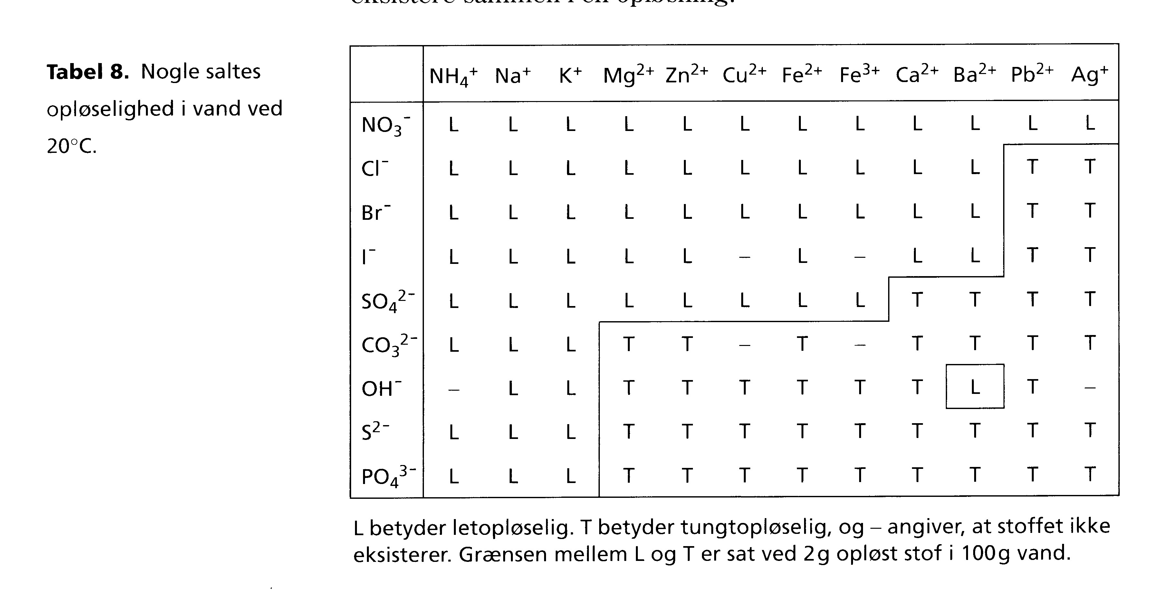Tabel 8 Kemi 2000 C